С целью формирования профессиональных компетенций педагогов, реализующих основную образовательную программу начального общего образования, 26 августа 2014 года состоялся семинар по теме «Итоговый контроль за курс начальной школы в соответствии с требованиями ФГОС НОО в 2015 году». На семинаре присутствовало 75 человек (учителя начальных классов, руководители МО, руководители кружков, заместители директоров ПО УВР ОУ Карасукского района). Семинар начался с краткого отчёта о проделанной работе за прошедший период, определены цели и задачи на 2014-2015 учебный год (Гутова Н. В., методист).
В основной части рассмотрены актуальные вопросы по заявленной теме:
- нормативно-правовые документы, отражающие требования к организации итогового контроля в начальной школе;
- содержание итогового контроля учащихся начальной школы в соответствии с требованиями ФГОС НОО;
- состав инструментария итоговой оценки в соответствии с требованиями ФГОС НОО;
- определение эффективности деятельности образовательного учреждения, педагогических работников по итогам проведения итоговой оценки в соответствии с требованиями ФГОС НОО.
Семинар носил практико-ориентированный характер.
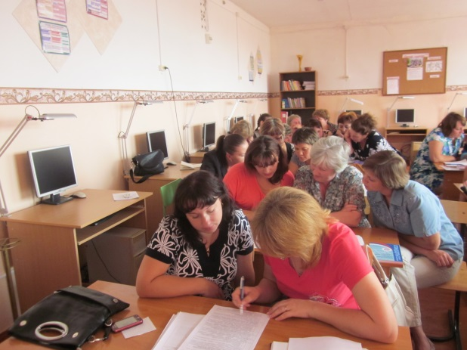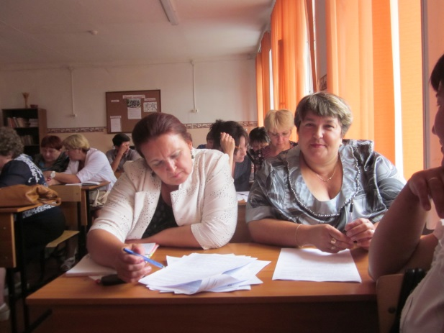
Методист МКУ «Управление образованием» Н. В. Гутова
Руководитель МО учителей начальных
классов МБОУ ТЛ № 176 Ю. Ф. Штанбах
Листы регистрации
